ДЗ_Семинар 1.

1. Пройти тест на определение уровня эмоционального интеллекта



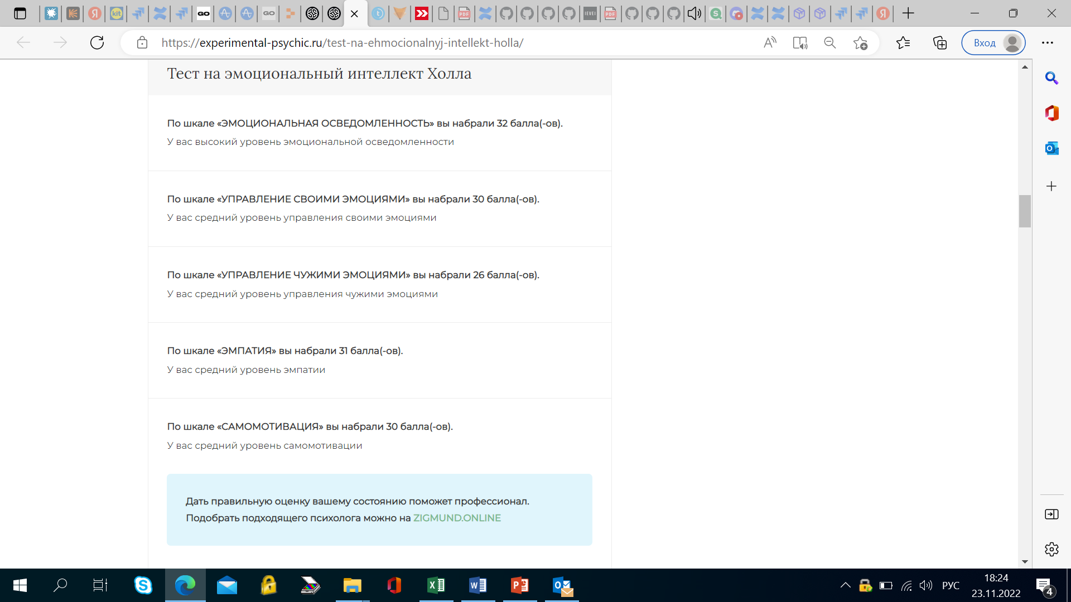

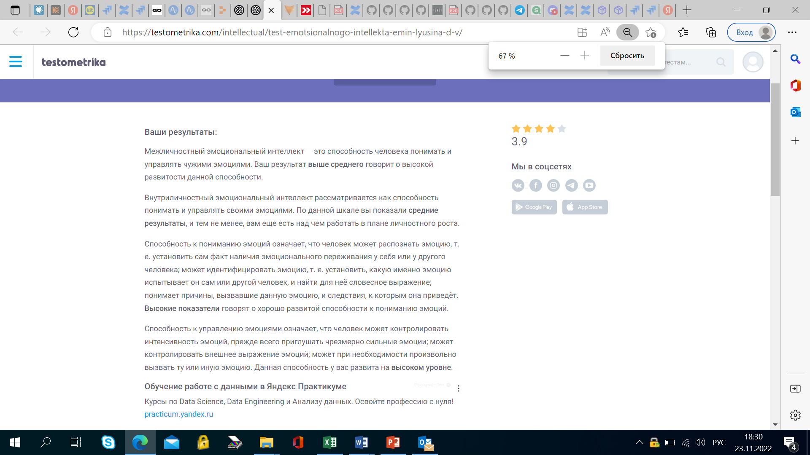

1. План развития эмоционального интеллекта
2. Развивать осознанность. Концентрация на деталях и звуках окружающего мира.
3. Анализировать свои эмоциональные реакции. Для начала надо обращать на них внимание и понимать, что за эмоция сейчас со мной происходит.
4. Развивать адаптивность.
5. Прислушиваться к своему физическому телу.
6. Повышать самооценку. Освоить позу для повышения дофамина - выровнять спину, поднять руки и голову вверх, замереть в таком положении и не менять его в течение 60-80 секунд. За это время организм активизирует выработку дофамина, а вы почувствуете себя уверенным и целеустремленным человеком.
7. Следить за связью между эмоциями и поведением.
8. Развивать мотивацию – указать перечень дел, которые доставляют удовольствие и дарят эмоции. На основе этих дел составить план действий по 10-12 дней на каждое дело.
9. Нельзя игнорировать и подавлять свои эмоции.
10. Надо тренировать эмоциональную память, которая приобретается за счет пережитым ранее позитивным или негативным ощущениям. Можно завести блокнот и записывать туда пережитые эмоциональные события, периодически его перечитывать и оценивать свое поведение и состояние в тот момент.
11. Признаться себе в своих слабостях, осознать их, работать над собой и со временем научуиться правильно реагировать на них.
12. Почаще практиковать правильные реакции на сложившуюся ситуацию.
13. Развивать эмпатию, относиться к другим людям дружелюбно и открыто.
14. Учиться слушать, не игнорируем язык тела, тон, контекст, интонации, выражения лица и т.д.
15. Быть эмоционально честной с собой, не делать вид, что все хорошо, если это не так и не заглушать свои эмоции, а анализировать их и делать выводы.